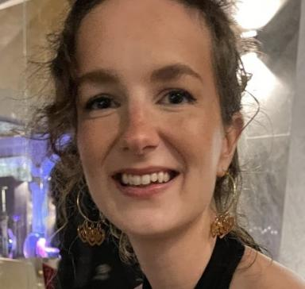 Marie Lefelle Enseignante contractuelle à temps plein au sein du Master Français Langue Étrangère / Français Langue Seconde / Français sur Objectif Spécifique en milieux scolaire et entrepreneurial et de la licence 3 parcours FLEUFR de Lettres & Arts, Université d’Artois, Arras

Publications

Article dans une revue (4)

Improving care interactions (and training) in nursing homes with artificial intelligence
Marie Lefelle,Mouny Samy Modeliar
GeroScience, 2025, ⟨10.1007/s11357-025-01557-1⟩
Article dans une revue
hal-04966472v1
The Role of Humour in Elder Care: Exploring Caregiver-Resident Interactions in Nursing Homes
Marie Lefelle
ELAD-SILDA, 2024, 10, ⟨10.35562/elad-silda.1576⟩
Article dans une revue
hal-04966475v1
L’empathie en EHPAD : une pédagogie interculturelle à destination des aidants
Marie Lefelle
Neofilolog, 2023, pp.109 - 126. ⟨10.14746/n.2023.61.2.8⟩
Article dans une revue
hal-04380506v1
Les collocations spécialisées en contexte professionnel réel
Marie Lefelle
Action Didactique, 2022
Article dans une revue
hal-04380316v1

Communication dans un congrès (2)

Elderly care communication: insights from care facility conversations
Weiwei Guo,Marie Lefelle
CLARe6 (Conference on Language and Aging Research), Apr 2024, Türbingen, Germany
Communication dans un congrès
hal-04584156v1
Réseaux de neurones et interactions en EHPAD
Mouny Samy Modeliar,Marie Lefelle
Traduire l’oralité à l’ère de l’intelligence artificielle (TROL), Dec 2022, Turin, France
Communication dans un congrès
hal-05002789v1

Ouvrages (1)

La pratique professionnelle auprès des personnes âgées dépendantes
Marie Lefelle
L'Harmattan, 2024, Questions contemporaines, 978-2-336-48592-8
Ouvrages
hal-04966483v1

Chapitre d'ouvrage (1)

Apports des référentiels numériques de compétences en français professionnel à l’enseignement du français sur objectif spécifique
Marie Lefelle,Jean-Marc Mangiante
Peter Lang. Le FOS aujourd’hui État de la recherche en Français sur Objectif Spécifique, 2022, 9782807617841
Chapitre d'ouvrage
hal-04380555v1

Thèse (1)

La perspective du genre professionnel dans le domaine de l’aide à la personne avec les personnes âgées
Marie Lefelle
Sciences de l'Homme et Société. Université d'artois, 2021. Français. ⟨NNT : ⟩
Thèse
tel-04380602v1

